GIF-1003 – Programmation avancée en C++

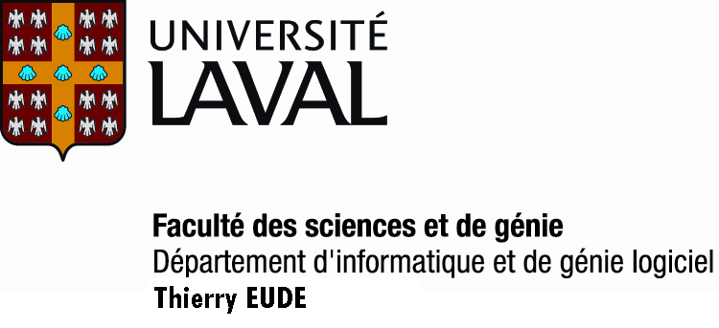

Labo 11
Gestion des erreurs et des exceptions, interface GUI avec Qt (II).

Exercice de révision
- Que se passe-t-il si une exception est lancée en dehors d'un bloc try?
- Citez un avantage et un inconvénient clés de l'utilisation de catch ( ••• ).
- Que se passe-t-il si aucun gestionnaire catch ne correspond au type de l'objet lancé?
- Que se passe-t-il si plusieurs gestionnaires catch correspondent au type d'un objet lancé?
- Pourquoi un programmeur doit-il de préférence spécifier un type de classe de base comme type d'un gestionnaire catch et lancer des objets de types de classes dérivées?
- Comment un gestionnaire catch peut-il être écrit pour traiter des types d'erreurs apparentés, sans faire appel à de l'héritage parmi des classes d'exceptions?
- Quel type de pointeur utiliseriez-vous dans un gestionnaire catch pour capturer n'importe quelle exception de n'importe quel type de pointeur?
- Le lancement d'une exception provoque-t-il la fin d'un programme?
- Que se passe-t-il lorsqu'un gestionnaire catch lance une exception?
- Que fait l’instruction throw; ?
- Comment le programmeur restreint-il les types d'exceptions qu'une fonction peut lancer?
- Que se passe-t-il lorsqu'une fonction lance une exception d'un type non autorisé par la spécification d'exceptions de cette fonction?
- Qu'arrive-t-il aux objets automatiques construits dans un bloc try lorsque ce bloc lance une exception?
- Dans quelle circonstances utiliseriez-vous l’instruction suivante:
catch(…) { throw; }
- Citez les bénéfices qu’apporte le traitement des exceptions par rapport aux autres traitements d’erreurs

Exercices
- Il s’agit de compléter l’application développée au laboratoire 10.

- Prévoir la gestion des erreurs par exceptions dans le cas d’une tentative d’ajout de doublons.
- prévoir la possibilité de pouvoir supprimer un employé
- Ajouter l'option de navigation dans la liste d'employés pour pouvoir afficher le détail sur les informations relatives à un employé.
- charger ou sauvegarder les enregistrements des employés dans un fichier en utilisant la classe QFile
- prévoir l'affichage formaté dans une interface GUI à l'aide de la classe QTable
  - dans une fenêtre la liste des employés
  - dans une autre fenêtre les informations sur l’employé sélectionné
- affichage selon le choix de la liste des employés appartenant à une catégorie

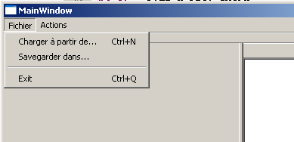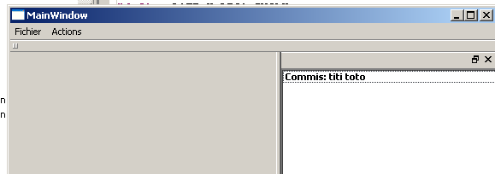

Réponses aux exercices de révision

Gestion des erreurs et des exceptions
- Une exception lancée en dehors d'un bloc try provoque un appel à terminate.
- La forme catch ( ••• ) intercepte tout type d'erreur lancée dans un bloc try. On tire avantage du fait qu'aucune erreur lancée ne peut y échapper. Par contre, le catch n'a pas de paramètre, de sorte qu'il ne peut référencer d'information dans l’objet lancé et, dès lors, ne peut connaître la cause de l'erreur.
- Ceci provoque la poursuite de la recherche d'une correspondance dans le prochain bloc try extérieur. Alors que le processus continue, il se peut qu'il ne se trouve aucun gestionnaire dans le programme qui corresponde au type de l'objet lancé. Dans ce cas, terminate est appelée qui; par défaut, appelle abort. Une alternative à la fonction terminate peut être fournie en argument de set_terminate.
- Le premier gestionnaire d'exceptions correspondant placé après le bloc try est exécuté.
- Parce qu'il s'agit d'une belle façon de capturer des types d'exceptions apparentés.
- Ne fournissez qu'une seule classe d'exception et un gestionnaire catch pour un groupe d'exceptions. Lorsqu'une exception se produit, créez l’objet exception avec des données privées différentes pour chacune des exceptions. Le gestionnaire catch peut alors examiner la donnée privée pour distinguer le type d'exception.
- void *.
- Non, mais cela termine le bloc dans lequel 1'exception a été lancée.
- L'exception est traitée par un gestionnaire catch (s'il existe), associé au bloc try (s'il existe) enfermant le gestionnaire catch qui a provoqué l'exception.
- Elle relance l'exception.
- Il suffit de fournir une spécification d'exceptions qui reprend les types des exceptions que la fonction peut lancer.
- La fonction unexpected est appelée.
- Par l'intermédiaire du dépilage, les destructeurs sont appelés pour chacun de ces objets.
- -> Dans toutes les circonstances.
Try{} catch(...) capture toutes les exceptions dans une seule clause catch et les relancer par throw
try
{ // code
}
catch (...)
{ // Gestion de n'importe quelle exception
throw; // Relance l'exception
}

- Le mécanisme des exceptions est un moyen structuré, sûr et pratique
- Idéal dans le cadre de grands projets
- Gère les erreurs d’une manière uniforme sur l’ensemble du projet
- Le code de traitement des erreurs ne se trouve pas mélangé avec le code de fonctionnement normal du programme
- Les exceptions peuvent être typées, et caractériser ainsi la nature de l'erreur qui s'est produite

